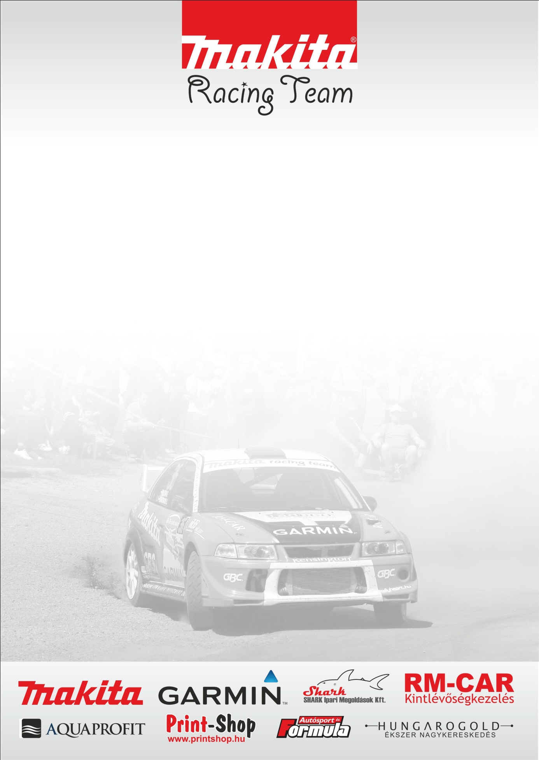
Öröm az ürömben
Vegyes érzelmekkel tértek haza a Makita Racing Team versenyzői a hétvégén megrendezésre került PRINCE Groupama Garancia Bükfürdő Rallye-ról. Mindkét párosnak akadtak nehézségei, de sikerült megoldaniuk, és célban végezniük, méghozzá szép eredményekkel. A fekete leves azonban utána érkezett Domonkos Laciék számára.
Domonkos László: - Kellemes hangulatú murva versenyt tudhatunk magunk mögött. Az időjárás kegyes volt hozzánk, az előzetes várakozásokkal szemben száraz, napos időben teljesítettük a versenyt, ami most egy kis könnyebbséget jelentett számunkra. A pályák kiváló minőségűek voltak, egyedül a Söptei úton akadt néhány nagyobb gödör, azonban Szeleste kárpótolt minket, hiszen ez a kedvenceink közé tartozik a technikás jellege miatt.
- Az autóval azonban voltak problémáink, az első gyorsasági szakaszon beesett a kuplungpedál, ami nehezítette a feladatunkat, de a harmadik helyet még így is sikerült megszereznünk. A technika ördöge a második gyorsaságin sem került el minket, az egyik hosszú egyenes végén túlcsúsztunk, lefulladtunk, szintén kuplung probléma miatt, így az első szekciót a negyedik helyen zártuk. Később már nem volt ilyen jellegű nehézségünk, az új gumikkal sikerült javítani, és a harmadik helyen zártunk a technikai ellenőrzésig.
- A verseny után ért minket a hideg zuhany, ugyanis kizártak minket, mert a turbószűkítőnk 0,1-0,2 mm-el nagyobb, mint megengedett, ami kimutatható teljesítménytöbbletet nem jelent, de nem felel meg a szabályoknak. Így sajnos helytálló a kizárás. Amit nem tudtunk, hogy időnként, – bár régebben hiába volt megfelelő méretű a szűkítőnk az ellenőrzéseken –át kell nézni a méretet etalon mérővel, mert a nem megfelelő anyagból készült szűkítő esetén növekedhet az átmérő. Jó kezdeményezésnek tartom, hogy már a gépátvételen figyeljék ezek nagyságát, így elkerülhetők a hasonló traumák a verseny végén.
- Öröm az ürömben, hogy így Mezricky Zoliék ötödikek lettek, így megszerezték idei első kupájukat. Szeretnék gratulálni Nagy Matyiéknak győzelmükhöz és remek időeredményükhöz, valamint nagyon örülök, hogy „Pusztítóék” végre ismét célba értek ilyen jó eredménnyel. Várhatóan a következő versenyen már mi is szerencsésebbek leszünk, a motiváció talán még erősebb a jó eredmény elérésére.
Mezricky Zoltán: - Nehéz hétvégén vagyunk túl. Az utóbbi évek legküzdelmesebb versenye volt. Számítottunk esőre, de végül nem bántuk, hogy elmaradt az égi áldás.
- Folyamatosan technikai gondjaink voltak. A nap közepén egyszer már fel is adtuk a küzdelmet lélekben, de a csapatunknak köszönhetően erre nem került sor. Sajnos ezúttal is bebizonyosodott számunkra, hogy az új gumik kincset érnek, az elszántságunk nem volt elegendő a hátrányok kiküszöbölésére. A hatodik helyezést még így is sikerült versenyben megszereznünk.
- Csapattársunk Domonkos Laciék balszerencséje folytán a végeredmény már nem rajtunk múlt. Az abszolút ötödik hely volt verseny előtt a célunk. Nem így szerettük volna megszerezni, de a dobogó legalsó fokára felkerülhettünk, így mégis egy kis öröm vegyült a keserűségbe. Ha legközelebb rajthoz állunk nem fogunk annyit gondolkozni, hogy mi lesz a vége. Hiszen ránk igaz a mondás: Bármi megtörténhet. Köszönjük a sok támogatást, és hálásak vagyunk „Latyaknak” a segítségért.
PRINCE Groupama Garancia Bükfürdő Rallye végeredménye:
1. Nagy Mátyás - Nagy Tamás - Mitsubishi Lancer EVO VIII
2. Hevesi István – Bauer Attila – Mitsubishi Lancer EVO VI
3. Berényi László - Kovács Péter - Mitsubishi Lancer EVO IX
4. Barna Tibor – Labant Tamás – Mitsubishi Lancer EVO IX
5. Mezriczky Zoltán - Kulcsár Dániel - Mitsubishi Lancer EVO VI

Köszönjük Támogatóinknak!

